博尔塔拉蒙古自治州政府采购
竞争性磋商文件

采 购 编 号：BZCS2022009
项 目 名 称：博州博物馆改造及展陈提升项目
采购代理机构：博州政府采购中心
联 系 人：李新杰 何洋洋
联 系 电 话：0909-2312758

2022年07月

目 录

第一章 邀请函
第二章 磋商须知
第三章 采购需求
第四章 评审办法及评审标准
第五章 合同书（格式）
第六章 响应文件格式

- 邀请函

各供应商：
博州政府采购中心受博尔塔拉蒙古自治州博物馆委托，经政府采购管理部门批准，按照政府采购程序，就其所需博州博物馆改造及展陈提升项目进行竞争性磋商采购，现邀请合格供应商参加竞争性磋商。
一、项目编号：BZCS2022009
二、项目名称：博州博物馆改造及展陈提升项目
三、磋商内容：对建筑面积7910平方米，包括电气、消防、安防、展厅的提升改造（室内展陈及改造提升），工程设计（含设计、图纸审查、施工期间的配合服务）等，施工直至竣工验收交付、质量缺陷责任期内的缺陷修复等全过程的设计施工一体化工作、招标人要求范围内所有内容。
四、采购预算：35599700.00元
五、最高限价（元）：35499741.84元
六、供应商资格要求：
合格投标人的资格审查文件：开标时资格审查的必须条件，如果缺项，视为不响应。
（1）具备《政府采购法》第二十二条第一款规定的条件；
（2）投标企业提供有效的营业执照正本或副本（如复印件需加盖公章）；
（3）法人代表资格证明书或独立法人代表授权书（原件）；
（4）法人代表身份证或独立法人授权代表身份证（原件）；
（5）“信用中国”网站查询结果页面截图；
（6）本次招标要求设计：投标人应具备建筑装饰工程专项甲级（含）以上资质且消防设施工程专项乙级（含）以上资质；疆外企业需办理区外建设工程企业信息登记报送；投标人项目设计负责人应具备建筑工程专业高级工程师技术职称。
本次招标要求施工：投标人须具备建筑装修装饰工程专业承包壹级资质且消防设施工程专业承包贰级（含）以上资质，并在人员、设备、资金等方面具有相应的施工能力，有安全生产许可证，外省企业已办理进疆建筑企业信息登记报送。项目负责人须具备建筑工程专业一级注册建造师执业资格，具备有效的安全生产考核合格证书，且未担任其他在施建设工程项目的项目负责人。一个建造师只能在一个标段担任项目负责人。
参加本项目的投标企业必须在国家企业信用信息公示系统（http://www.gsxt.gov.cn）及“信用中国”网站(网址：www.creditchina.gov.cn )平台未被列入经营异常名录或严重违法失信企业黑名单，否则将否决其投标。与招标人存在利害关系可能影响招标公正性的法人、其他组织或者个人，不得参加投标；单位负责人为同一人或者存在控股、管理关系的不同单位，不得参加同一标段投标或者未划分标段的同一招标项目投标，违反前两款规定的，相关投标均无效。
（7）接受联合体投标，联合体投标的，应满足下列要求：（1）投标人若为联合体，须满足本项目相关资质要求，且须提供联合体协议书，明确联合体牵头人和各方权利义务。联合体牵头人必须为施工总承包单位。（2）联合体各方签订共同投标协议后，不得再以自己的名义单独投标，也不得组成新的联合体或参加其他联合体在同一标段中投标。（3）联合体各方应当签订共同投标协议，明确约定各方拟承担的工作和责任，并将共同投标协议连同投标文件一并提交招标人。联合体中标的，联合体各方应当共同与招标人签订合同，就中标项目向招标人承担连带责任。
（8）供应商参加政府采购活动前三年内，在经营活动中没有重大违法记录。
符合上述条件并能提交以上有关资质证明的合法经营者，均具备参加本次竞争性磋商的磋商资格。以上证件请不要装订到投标文件中，拿在手中以备资格审查。
六、磋商文件取得时间和方式：2022年07月5日10：00至2022年07月15日16：30（北京时间）；领取方式：网上注册会员报名后，自行免费下载磋商文件。
因报名系统实行封闭运行，投标企业报名信息保密，因此磋商文件质疑答疑均在会员报名系统中进行，不接受的磋商文件书面质疑。请报名投标企业严格按法定时间进行磋商文件质疑，并及时查看答疑回复。请会员登陆在已报名项目中网上提问部分提交质疑问题，逾期不接受对磋商文件的质疑。
答疑：请报名投标企业及时登陆会员注意查看网上提问回复。
七、投标文件递交方法：请使用CA数字证书登录博州公共资源交易平台于投标截止时间前上传加密版投标文件；开标时请携带制作投标文件的CA数字证书、非加密版投标文件3份（光盘介质）和纸质投标书1份参与开标解密，请使用CA数字证书登录博州公共资源交易平台（http://xzfw.xjboz.gov.cn/TPBidder递交投标文件，并于开标前1小时内递交非加密版投标文件3份（光盘介质）和纸质投标文件到磋商文件指定开标室。投标人上传电子投标文件的时间不得迟于磋商公告中规定的投标截止时间。投标人应充分考虑到网络环境、网络带宽等风险因素，如因投标人自身原因造成的电子投标文件上传不成功由投标人自行承担全部责任。交易中心（代理机构）拒绝接收在其规定的投标截止时间后上传的任何投标文件。（CA数字证书办理联系电话：18799600165）。
响应文件包括：1、加密的电子响应文件（文件格式为.bztf），在提交响应文件截止时间前通过博州公共资源交易平台上传；2、未加密的电子响应文件（文件格式为.nbztf） 3份（光盘介质）和纸质投标文件正本1份密封提交，供应商应在密封袋上注明项目名称和供应商名称。注：加密的电子响应文件为使用博州公共资源交易平台提供的“投标文件制作软件”制作生成的加密版响应文件。未加密的电子响应文件应与加密的电子响应文件为同时生成的版本。备注：因供应商自身原因导致解密失败的，将导致其响应被拒绝且响应文件被退回；但因网上采购系统故障导致所有供应商均解密失败时，供应商使用未加密的电子响应文件进行开评标。未递交加密的电子响应文件、未加密的电子响应文件（光盘3份）和纸质投标文件，将导致响应被拒绝。
八、磋商保证金：0元,供应商缴纳的投标保证金必须于投标文件（响应文件）接收截止时间前，以供应商的名称，按本采购文件规定的金额缴纳到指定账户（账户同后述履约保证金账户），在开标时，未按要求提交投标保证金的投标无效。未中标的投标人的投标保证金，将在中标通知书发出之后退还，不计利息；中标人的投标保证金，将在采购合同签订之后退还，不计利息。下列任何一项情况发生时，投标保证金将不予退还：
（1）投标人在投标有效期内撤回其投标；
（2）提供虚假材料谋取中标、成交的；
（3）采取不正当手段诋毁、排挤其他供应商的；
（4）与采购人、其他供应商恶意串通的；
（5）在投标截止时间至招标文件中规定的投标有效期满之间的这段时间内，投标人不得撤回其投标，否则其投标保证金将不予退还（如果收取）。
九、递交响应文件截止、开标时间：递交响应文件截止时间：2022年07月15日16:30（北京时间），于开标前1小时时开始接受响应文件。递交响应文件截止时间即为开始磋商时间，递交投标文件一律不退还，逾期送达的响应文件概不接受。
十、递交响应文件、开标地点：新疆博乐市锦绣路6号，州市行政服务中心三楼博州公共资源交易中心开标1室，请携带制作投标文件的CA数字证书参与开标解密。
注：以移动CA数字证书“标证通”制作投标文件，开标时只能用“标证通”解密，允许远程解密投标文件；以CA锁制作的投标文件，开标时需携带CA锁参与解密。
移动CA数字证书“标证通”或者CA锁的办理方式见博州公共资源交易网办事指南，联系电话400-998-0000。
十一、特别提示：
1）投标人应在规定的投标文件截止时间前将投标文件递交到博州政府采购中心，逾期不予受理。
2）拒绝接受非博州公共资源交易平台报名供应商的响应文件。
3）采购文件更正及澄清公告请自行登录新疆政府采购网或博州公共资源交易网站及时查看；
4）因疫情防控、安检需要，请投标人提前到达开标现场。
特别提示：
1、超过200万元的货物和服务采购项目、超过400万元的工程采购项目中适宜由中小企业提供的，预留该部分采购项目预算总额的40%以上专门面向中小企业采购，其中预留给小微企业的比例不低于60%。
2、对于未预留份额专门面向中小企业的采购项目，以及预留份额项目中的非预留部分采购包，采购人、采购代理机构应当对符合规定的小微企业报价给予10%~20%（工程项目为6%~10%）的扣除，用扣除后的价格参加评审。适用招标投标法的政府采购工程建设项目，采用综合评估法但未采用低价优先法计算价格分的，评标时应当在采用原报价进行评分的基础上增加其价格得分的6%~10%作为其价格分。
3、接受大中型企业与小微企业组成联合体或者允许大中型企业向一家或者多家小微企业分包的采购项目，对于联合协议或者分包意向协议约定小微企业的合同份额占到合同总金额40%以上的，采购人、采购代理机构应当对联合体或者大中型企业的报价给予4%~6%（工程项目为2%~4%）的扣除，用扣除后的价格参加评审。适用招标投标法的政府采购工程建设项目，采用综合评估法但未采用低价优先法计算价格分的，评标时应当在采用原报价进行评分的基础上增加其价格得分的2%~4%作为其价格分。
十二、采购单位名称：博尔塔拉蒙古自治州博物馆
联系人：道尔吉
电话：13565776877
十三、招标代理机构：博州政府采购中心
邮政编码： 833400
联 系 人：李新杰 何洋洋
电 话：0909－2312785

- 磋商须知

一、总 则
1. 适用范围
1.1 本文件仅适用于本文件中所叙述的货物、服务类政府采购项目。
2. 定义
2.1“采购人”是指：博尔塔拉蒙古自治州博物馆
2.2“监管机构”是指：博州财政局。
2.3“集中采购机构”是指：博州政府采购中心。
2.4“磋商小组”是指：集中采购机构依法组建的竞争性磋商小组。
2.5“磋商文件”是指：竞争性磋商文件。
2.6“供应商”是指：获得该项目竞争性磋商小组确定参加竞争性磋商的法人、其他组织或者自然人。如果该供应商在本次竞争性磋商中成交,即成为“成交供应商”。
2.7“货物”是指：按本文件规定，成交供应商须向采购人提供的一切货物、手册及其他资料和材料。
2.8“服务”是指：按本文件规定提供的所有服务。
2.9“响应文件”是指：供应商根据本文件要求编制包含资格证明文件、价格构成、商务、技术和服务、其他供应商认为必须提交的资料等所有内容的文件。
3. 供应商的基本条件
3.1本文件第一章第五条的要求。
3.2如经营、开发或承担本类项目的货物和服务，国家有相关资质要求的，供应商必须已经取得并出具相应的资质证书。
3.3供应商必须具有履行合同所必需的财务、技术、人员和服务能力,并能按本文件的要求提供技术及相关服务。
3.4供应商应具有本项目采购服务的经验，并提供相关的证明文件和资料。
3.5若本项目采购的技术服务国家有强制性规范或行业标准要求的，供应商必须提供能实施该种服务的认证证书。
3.6供应商不得与采购人和集中采购机构有任何隶属关系或其他利益关系。
4. 费用
4.1供应商应自行承担所有与编写和提交响应文件有关的费用，不论磋商结果如何，采购人和集中采购机构在任何情况下无义务和责任承担此类费用。
4.2集中采购机构不向成交供应商收取服务费。
二、响应文件的编制
5. 响应文件编制基本要求
5.1响应文件以及与集中采购机构和采购人就有关磋商的所有来往函电均应使用简体中文。
5.2供应商应认真阅读、并充分理解本文件的全部内容（包括所有的补充、修改内容），承诺并履行本文件中各项条款规定及要求。
5.3响应文件须按本文件的全部内容，包括所有的补充通知及附件进行编制。
5.4如因供应商只填写和提供了本文件要求的部分内容和附件，而给评审造成困难，其可能导致的结果和责任由商供应商自行承担。
5.5响应文件的组成
不限于以下内容,应该有的必须提供,如未提供,磋商小组有权拒绝其响应文件：
1）磋商函 (附件1) ；
2）开标一览表(附件2) ；
3）商务服务响应、偏离情况说明表(附件3)；
4）合同条款响应、偏离情况说明表(附件4)；
5）法人代表授权书(附件5)；
6）资格证明文件资料等（附件6）；
7）项目技术方案
8)其他证明文件资料和需要说明的情况（附件7）。
6. 磋商保证金
6.1磋商保证金是为了保护集中采购机构和采购人免遭因供应商的不当行为而受到损害。供应商应在递交响应文件的同时，递交（本文件第一章要求的数额）的保证金，并保证集中采购机构在竞争性磋商时间前收到。
6.2供应商在递交响应文件的后，现场给采购中心工作人员递交缴纳保证金的凭证（原件、扫描件或复印件），以备查询磋商保证金使用。
6.3凡未按规定递交保证金或金额不足，或提交形式不符合要求的，响应文件无效。
6.4未成交供应商的保证金在成交通知书发出后无质疑或投诉情况下5个工作日内退还，不计利息；成交供应商的保证金在采购合同签订后5个工作日内凭合同书退还，不计利息。
6.5供应商有下列情形之一的，保证金不予退还：
1）在提交响应文件截止时间后撤回响应文件的；
2）在响应文件中提供虚假材料的；
3）除因不可抗力或磋商文件认可的情形以外，成交供应商不与采购人签订合同的；
4）与采购人、其他供应商或者集中采购机构恶意串通的。
7. 计量单位
7.1除技术要求中另有规定外，本文件所使用的计量单位均应采用中国国家法定计量单位。
三、响应文件有效期
8. 本项目磋商内容自磋商之日算起九十个日历日内保持有效。磋商结束后，在有效期内供应商不得改变磋商报价、服务期及承诺的全部义务。磋商有效期比本文件规定短的，磋商小组将视响应文件无效予以拒绝。
9. 在特殊情况下，在原磋商有效期满之前，集中采购机构可向供应商提出延长磋商有效期的要求。这种要求与答复均应采用书面形式。供应商可以拒绝集中采购机构的要求，其保证金不会被没收，但其响应文件在原有效期期满后将不再有效。同意延长磋商有效期的供应商不允许修改其响应文件。

四、报价要求
10. 报价以人民币报价。
11. 对于本文件中未列明，而供应商认为必需的费用也需列入总报价。在合同实施时，采购人不予支付成交供应商没有列入的项目费用，并认为此项目的费用已包括在总报价中。
12. 成交供应商负责本项目所需的售后服务等全部工作，文件另有规定的除外。
五、投标文件的制作应满足以下
13.电子版投标文件制作要求：
13.1投标文件由投标人使用“博州公共资源交易平台”自带的“投标文件制作软件（博州版）”制作生成。投标人前往博州公共资源网（http://xzfw.xjboz.gov.cn）办事指南下载中心下载投标文件制作软件。（2）投标人在编制投标文件时应建立分级目录，并按照标签提示导入相关内容。（3）投标文件中证明资料的“复印件”均为“原件的扫描件”。（4）“投标文件格式”中要求盖单位章和（或）签字的地方，投标人均应使用 CA 数字证书加盖投标人的单位电子印章和（或）法定代表人的个人电子印章或电子签名章。（5）投标文件制作完成后，投标人应使用 CA 数字证书对投标文件进行文件加密，形成“BZTF”后缀的加密版投标文件，同时会生成“nBZTF”后缀的非加密版投标文件，请投标人在投标截止前上传加密版投标文件。（6）投标文件制作的具体方法详见“投标文件制作工具”中的帮助文档。 因投标人自身原因而导致投标文件无法解密，该投标视为无效投标，投标人自行承担由此导致的全部责任。2、纸质投标文件要求：(1) 纸质版投标文件应与电子版投标文件一致，应用不褪色的蓝黑色或黑色墨水书写或打印。
特别提示：响应文件包括：1、加密的电子响应文件（文件格式为.bztf），在提交响应文件截止时间前通过博州公共资源交易平台上传；2、未加密的电子响应文件（文件格式为.nbztf） 3份（光盘介质）和纸质投标文件一份密封提交；供应商应在密封袋上注明项目名称和供应商名称。注：加密的电子响应文件为使用博州公共资源交易平台提供的“投标文件制作软件”制作生成的加密版响应文件。未加密的电子响应文件应与加密的电子响应文件为同时生成的版本。备注：因供应商自身原因导致解密失败的，将导致其响应被拒绝且响应文件被退回；但因网上采购系统故障导致所有供应商均解密失败时，供应商使用未加密的电子响应文件进行开评标。未递交加密的电子响应文件、未加密的电子响应文件（光盘3份）和纸质投标文件一份，将导致响应被拒绝。
13.2投标文件的每部分必须有法定代表人或授权代表签字或签章或盖公章。
13.3 纸质投标文件的份数为正本一份，须装订成册。
14.1、投标人应加密的电子响应文件（文件格式为.bztf），在提交响应文件截止时间前通过博州公共资源交易平台上传；2、自行将未加密的电子响应文件（文件格式为.nbztf） 3份（光盘介质）和纸质投标书一份装在一个袋内密封完好，封口处应加盖公章或投标专用章，袋面注明单位名称及标书编号。）
15.投标文件不应有涂改、增删和字迹潦草之处，如有必须修改的，修改处必须有法人或其授权代表的签章。
六、磋商小组的组成
16.磋商小组成员由采购人代表2名和外聘专家5名（技术、经济、法律等方面）共7人组成，外聘专家从博州政府采购专家库中随机抽取。
16.1磋商小组负责修正磋商文件、确定响应文件的评审、磋商谈判、商务服务评议并评分以及合同草案条款、根据综合评分情况编写评审报告，协助处理质疑、投诉等工作。
七、磋商的步骤
17. 供应商授权代表及其项目相关的商务技术人员按要求参加本项目磋商过程。
18. 资格性审查
18.1磋商小组验证各供应商代表或委托授权人的身份。供应商代表或委托授权人身份与响应文件不符的、响应文件未按要求加盖印章和签字的，磋商小组有权拒绝该供应商参加磋商。
18.2磋商小组根据磋商文件规定对供应商响应文件的有效性、完整性和响应程度进行审查。审查内容包括供应商资格条件、是否足额缴纳保证金、实质性响应的情况等。未实质性响应磋商文件的响应文件按无效处理，并告知有关供应商。下述内容凡有一项不合格的投标即作为无效磋商处理，不再进入下一步评审：
（1）供应商没有经过正常渠道获取磋商文件或供应商的名称与报名登记领取磋商文件单位的名称不符；
（2）投标文件中未按磋商文件的要求加盖投标单位公章；法定代表人或被授权代表未按磋商文件要求签字的；
（3）投标文件数量、文件内容未按磋商文件规定的格式填写（相同格式可扩展）；
（4）投标单位未按照磋商文件要求提供保证金或保证金金额不足、磋商保证金缴纳形式不符合磋商文件要求的；
（5）提供虚假证明、虚假资质；
（6）投标报价超过采购预算的。
（7）投标内容的技术方案达不到磋商文件要求，降低了质量或影响项目进度；评委会二分之一以上专家认为项目咨询服务方案不满足招标人需求的。
19. 响应文件的澄清和说明
19.1磋商小组可要求供应商对响应文件中含义不明确、同类问题表述不一致或者有明显文字和计算错误的内容等作出必要的澄清、说明或者更正。供应商的澄清、说明或者更正不得超出响应文件的范围或者改变响应文件的实质性内容。
19.2磋商小组要求供应商澄清、说明或者更正响应文件应以书面形式作出。供应商的澄清、说明或者更正应当由法定代表人或其授权代表签字或者加盖印章。供应商为自然人的，应当由本人签字并附身份证明。
19.3供应商可以对参加竞争性磋商项目的采购需求提出优化建议，并以书面提交磋商小组。
20. 第一轮磋商
20.1磋商小组将按照随机抽签的顺序决定供应商的磋商顺序，并与单一供应商分别进行磋商。
20.2磋商小组对照磋商文件与供应商的响应文件分别就采购需求、质量和服务等进行磋商，并了解其报价组成情况。磋商中，磋商的任何一方不得透露与竞争性磋商有关的其他供应商的技术资料、价格和其他信息。
20.3磋商小组按磋商文件设定的方法和标准确定供应商符合磋商文件要求的，该供应商即为合格的供应商。
20.4第一轮磋商后，合格的供应商超过三家的，磋商小组可根据采购项目的特点、采购人的实际需求及与各供应商的磋商情况对磋商文件作出实质性变动，并进行下一轮竞争性磋商，或直接进入最后报价。变动后的磋商文件至少有3家供应商满足。
20.5合格的供应商不足三家的，磋商小组、采购人在降低采购需求中的技术、服务要求以及合同草案条款后进行下一轮磋商。否则，本次磋商终止。
21.磋商文件修正
21.1磋商小组可根据磋商文件和磋商情况实质性变动采购需求中的技术、服务要求以及合同草案条款，但不得变动磋商文件中的其他内容。对磋商文件作出的实质性变动是磋商文件的有效组成部分。
21.2磋商小组将磋商文件的修改结果以书面形式通知参加磋商的供应商。
21.3供应商根据第一轮磋商情况和磋商文件修改书面通知，对原响应文件进行修正，并将修正文件签字（或盖章）后密封送交磋商小组。逾时不交的，视同放弃磋商。修正文件与响应文件同具法律效应。
21.4对无法详细描述需求，需要供应商提供设计或者解决方案的项目，磋商小组可以根据采购人对需求确认情况，进行多轮磋商，直至采购人代表最终确认需求为止。
22. 第二轮磋商
22.1磋商小组就修正后的磋商文件与供应商分别进行磋商。
22.2第二轮磋商结束后，实质性响应磋商文件及变动后磋商文件要求的供应商超过或不足三家的，按照上一轮磋商程序办理，以此类推。
23. 最后报价
23.1磋商小组对磋商文件中能够详细列明采购标的的技术、服务要求的，在磋商结束后，所有继续参加磋商合格的供应商应在规定时间内提交最后报价。
23.2磋商小组对磋商文件中不能详细描述和列明采购标的的技术、服务要求，需通过磋商由供应商提供最终设计方案或解决方案的，在磋商结束后，磋商小组按照少数服从多数的原则投票推荐3家以上合格供应商的设计方案或者解决方案，并要求其在规定时间内提交最后报价。
23.3供应商的报价均超过了政府采购预算或报价未超过采购预算的供应商不足三家的，磋商活动终止。
在磋商文件及程序符合法律规定的前提下，递交响应文件或对磋商文件做出实质响应的供应商只有2家的，竞争性磋商采购活动可以继续进行；如果只有1家时，应终止磋商，重新组织采购。
23.4最后报价文件应密封，并在规定的同一时间内提交。最后报价是供应商响应文件的有效组成部分。
23.5在提交最后报价之前，供应商可以根据磋商情况退出磋商。集中采购机构将退还其保证金。
24.综合评议
24.1 磋商小组将按照磋商文件确定的评审办法对各供应商的响应文件进行商务服务评议和价格评议。
24.2 本次评审采用综合评分法，满分100分，其中商务（价格）占30%、服务占70%。具体见“第四章 评审办法及评审标准”。
24.3价格分采用低价优先法计算，即满足磋商文件要求且最后报价最低的供应商的价格为磋商基准价，其价格分为满分。其他供应商的价格分计算公式：磋商报价得分=（磋商基准价/最后磋商报价）×价格权值×100。
24.4算术错误将按以下方法更正：报价一览表应写明投标货物的单价和总价，开标时，投标文件中开标一览表(报价表)内容与投标文件中明细表内容不一致的，以开标一览表(报价表)为准。
投标文件的大写金额和小写金额不一致的，以大写金额为准；总价金额与按单价汇总金额不一致的，以单价金额计算结果为准；单价金额小数点有明显错位的，应以总价为准，并修改单价；对不同文字文本投标文件的解释发生异议的，以中文文本为准。
如果供应商不接受对其错误的更正，其响应文件将被拒绝。
24.5磋商小组决定响应文件的响应性只根据响应文件本身的真实无误的内容，而不依据外部的证据，但响应文件有不真实不正确的内容时除外。
八、确定成交供应商
25. 磋商小组根据综合评分情况，按照评审得分由高到低顺序推荐3名以上成交候选供应商，并编写评审报告。评审得分相同的，按照最后报价由低到高的顺序推荐。评审得分且最后报价相同的，按照技术指标优劣顺序推荐。
26. 采购人从评审报告提出的成交候选供应商中，按照排序由高到低的原则确定成交供应商。
九、成交公告和质疑
27.集中采购机构在成交供应商确定后，在财政部门指定的媒体上公告成交结果，同时向成交供应商发出成交通知书。公告期限为1个工作日。
28.供应商认为成交结果使自己的权益受到损害的，可以在成交公告期限届满之日（或采购程序环节结束之日）起七个工作日内，以书面形式向集中采购机构提出质疑。质疑实行实名制，其质疑应当有具体的质疑事项及事实依据，不得进行虚假、恶意质疑。属于虚假、恶意质疑的将列入不良行为记录名单，必要时予以网上公布。质疑书应当包括下列主要内容：
1）质疑人的名称、地址、电话及联系人（法人授权代表）等；
2）质疑人法人签章和单位公章；
3）具体的质疑事项及事实依据；
4）明确的请求和必要的证明材料；
5）以联合体形式参与磋商的，则必须联合体各方共同签署、盖章；
6）提起质疑的日期。
十、签订合同
29.履约保证金0元；成交供应商在收到成交通知书后，十五日内与采购人签订供货（服务）合同。签订合同时，中标人须按中标金额的5%向博州财政局交纳履约保证金，履约保证金到博州财政局帐户后，合同正式生效。履约保证金待合同全部履行完毕并验收合格后，中标人向博州财政局开具收款收据后5个工作日内由保证金收取部门全额退回（不计息）。
十一、付款方式
30. 按合同约定
十二、服务时间
31. 按合同约定。
十三、适用法律
32.采购当事人的一切活动均适用于《中华人民共和国政府采购法》、《中华人民共和国政府采购法实施条例》、《政府采购非招标采购方式管理办法》及相关法规。

第三章 技术参数、规格及要求

展柜类型：
通柜/墙柜
龛柜
桌柜/三面桌柜/斜坡桌柜
独立柜/三面独立柜
悬挑柜
升降柜/电动升降柜
异形柜
展柜技术参数
一、展柜箱体
1、展柜结构采用模块化设计，可逆性好,可灵活组装及调整。
2、箱体选用δ1.5mm冷轧钢板，经剪切→冲压→开槽→去角→折弯→焊接。外观线条挺拔顺直，折角清晰，板面平整。
1、2项完成无误后进行打砂处理→户外氟碳涂料静电喷涂。
3、展柜上轻下重，重心在下，稳定性好，支撑结构坚固，支撑角均匀扩散压力并隐蔽。
二、铝型材、玻璃安装及固定
展柜专用铝型材为根据国外先进技术理念自行研制（研发模具），加工定作，采用高性能铝锰合金材料（6063）生产，时效状态为T5，韦氏硬度≥8，壁厚不小于3mm，专用铝型材用专用螺栓与展柜龙骨连接牢固，玻璃与铝型材的安装为玻璃嵌入铝型材的“U”型槽内,槽深≥40mm。玻璃与“U”型槽两侧的间隙各为2-3 mm便于密封胶的密封，用进口环保中性密封胶密封，无气味、无挥发性、熔点大于150℃，使展柜达到更好的强度及密封效果。
玻璃采用6+0.76+6m超白夹胶玻璃部分使用低反射夹胶玻璃，胶片厚度为0.76mm，能阻隔99.9%的的紫外线，具有防冲击、防碰撞、防爆、安全性高等特点。四边均精抛光，采用进口中性环保密封胶粘接，无胶痕、无气泡，粘接强度大于玻璃本身，粘接后各部位尺寸误差不大于1mm/m，透光率≥92%，各项指标符合BS6206、6262、5544标准。
三、衬板与织物
衬板采用绿色环保人造E1级MDF板，防火涂层达国家标准，板材均经熏蒸灭菌处理，木工精密锯裁切而成。织物经环保认证，扪布机械固定于衬板，无胶固定。
四、锁具
文物展柜锁具的选择及安装须符合馆藏、展陈专业专用锁具以及文物安全管理要求，具有高性能，防技术性盗窃功能。
锁具安装位置应具有隐蔽性、防盗性高，不易被人发觉。锁体及钥匙的材料为超硬度的耐磨、防锈材料，且钥匙的编号可根据要求分组管理。采用锁具符合GA/T 73-2015中B级检测标准，钥匙互开率应≤0.01%，差异量≥15°，防钻时间≥15min的要求。
五、展柜移动与固定
展柜底部配备水平调节脚及万向移动脚轮，水平调节脚可调节水平和调整柜体高度0-30mm，承载能力为实际展柜重量的2倍。展柜万向移动脚轮负载能力强，运行平稳、安全，能使展柜在摆位前自由移动，展柜摆放指定位置后，落下水平调节脚接触地面，调节水平调节脚使柜体能够稳固摆放在地面。
六、展柜的密封
选用中性硅橡胶密封条和中性环保密封胶相结合使用，达到展柜的密封要求，柜体展示空间空气交换次数≤0.2次/天。密封胶管为“O”型，拉伸强度＞7.0Mpa。断裂伸长率＞300%。撕裂强度＞15KN/M。永久变形率不大于8%。硬度HA为60±5，具有抗振、抗断裂、抗撕裂、抗老化、抗压缩、寿命持久、永不变形的特点。二者均不含任何酸、碱性物质、无异味、无挥发性，充分发挥密封材料的性能。
七、展柜开启方式
墙柜玻璃开启门采用平板电脑无线（非WIFI及蓝牙）开启，通过可移动设备安装APP软件。
该系统具有精确的机械开启及闭合装置，滑轨选用高级加工轴承钢，强度大、支撑力强、抗腐蚀性强、无下垂、无变形等现象，确保安全可靠，运行平滑、噪音小、无阻滞现象，开启度大于100%，极易于人员操作。
非对正导入机构：旋出平移开启展柜闭合时，开启门应正对轨道才能旋进闭合，可由于人员操作不熟练等原因往往不能一次入位，需设计对正导入机构，在开启门偏离轨道15mm内，能自动将开启门导入轨道，减少工作人员重复动作，提高工作效率。
大型桌柜电动升降式开启方式：开启灵活轻盈、平稳安全，可在任意点固定。
普通桌柜为液压上掀开启：柜内置气动支杆，开启有助力，闭合有阻尼，向上将玻璃掀起。玻璃两端有支臂自动支撑，运行平稳安全、轻快，并可在任意点固定。
所有展柜的开启设计均符合展柜文件要求，能为展柜更换文物提供更加安全可靠、快捷简便的条件。
八、照明系统
沿墙通柜照明系统分为点光照明和泛光照明。照明区域与展示空间相对独立并密封，这样上部的温度不会传到展示空间，可更好的保护文物及展示空间环境。 桌柜照明系统为LED立杆射灯，显色指数大于90。
九、检修和升级预留接口和响应操作空间
展柜不配备无线报警系统，预留空间以备今后检修和改造升级。
展柜灯具与展品陈列区隔离，维修更换无需开启展柜。
展柜微环境控制系统预留相应独立空间，与展品陈列区隔离，维修更换保养时无需开启展柜。
各类设备的布线均合理隐蔽，符合安全标准。预留弱电接口，电容量及布线考虑增加设备及日后升级需求。
专业灯具
一、照明设计思想
- 尊重展览主题。
- 尊重历史故事线中的文物、人物、事件，用光配合展陈、多媒体、科技展项等，用光还原历史故事情节。
- 尊重每一个参观者，用光强调所看、所听、所感、所悟，引起参观者与文物和重大事迹的共鸣。
- 严格遵守《博物馆照明设计规范》等相关文件规范的要求。
- 用舞美、艺术、特效、色彩与专业展陈灯光配合，用舞台情景剧的形式最大程度还原历史故事中的场景、事件。提高视觉的冲击力、感染力、震撼力。用色彩的搭配表现，故事情节的情绪、表情、氛围。
- 精雕细琢每一点的照明，从点到线及面的光和谐、光层次、光气氛、光色彩。
- 照明方案，以安全、科技、环保、节能、稳定、利于维护为宗旨。
展陈形式分析
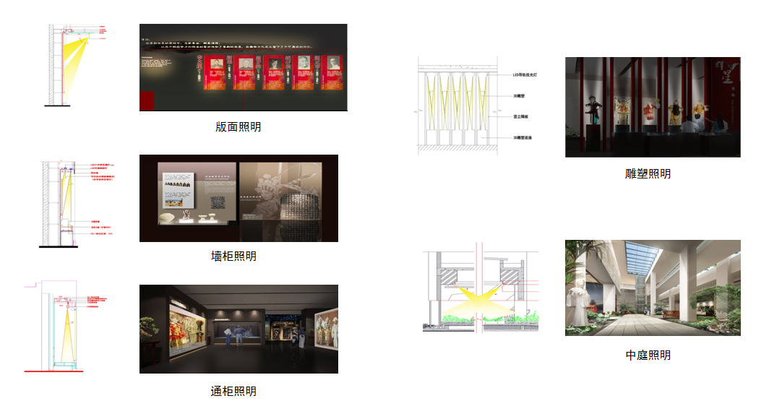
照明设计依据
参考标准
《博物馆建筑设计规范》（JGJ66-2015）；
《博物馆照明设计规范》（GB/T 23863-2009）；
《建筑照明设计标准》GB 50034-2013 ；CIE标准；IESNA标准；
《博物馆和文物保护单位安全防范系统要求》（GB/T 16571-2012）；
《建筑内部装修设计防火规范》（GB50222-2017）；
《建筑装修工程质量验收规范》（GB50210-2018）；
国家、地方其它有关规定和博物馆、美术馆等特有（个性化、行业化）要求等

展厅展陈照明分析
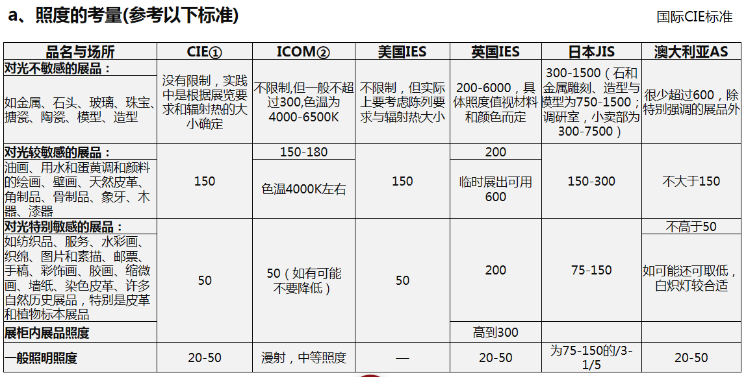
a、照度的考量（参考以下标准）
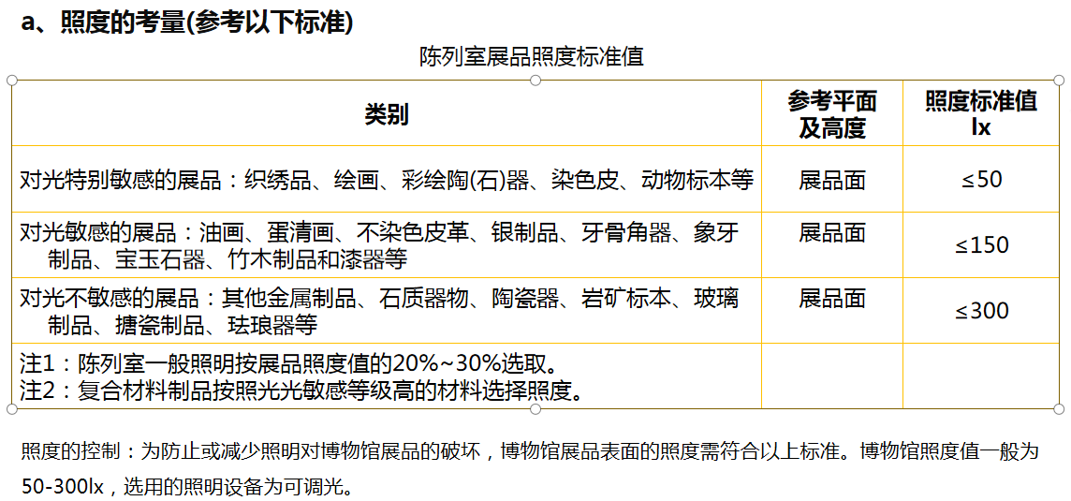
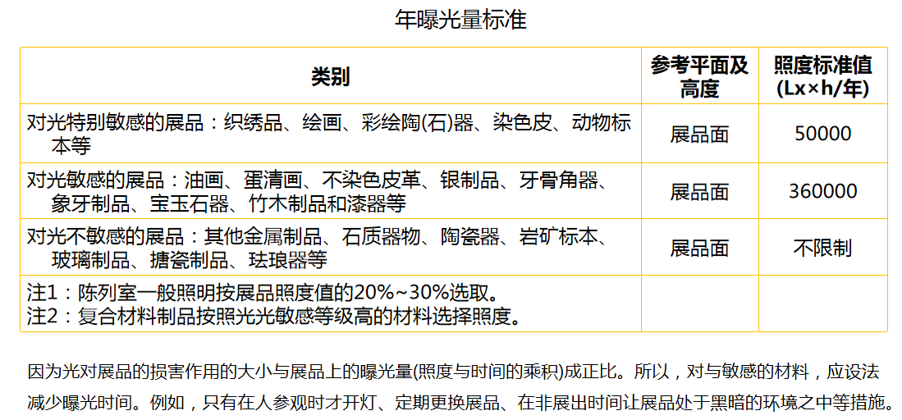
b、展品的保护
安全用光：选择无红外线和紫外线的光源
LED光源光谱不含红外线和紫外线
从光的本源出发
消除对文物的“光害”
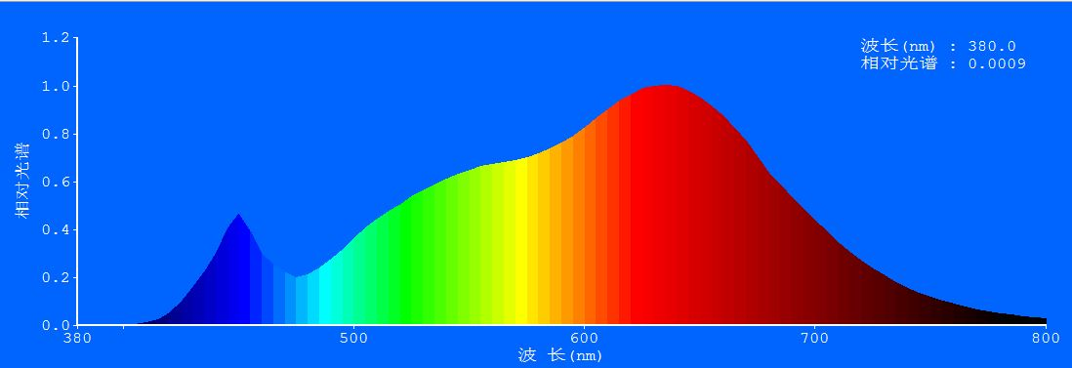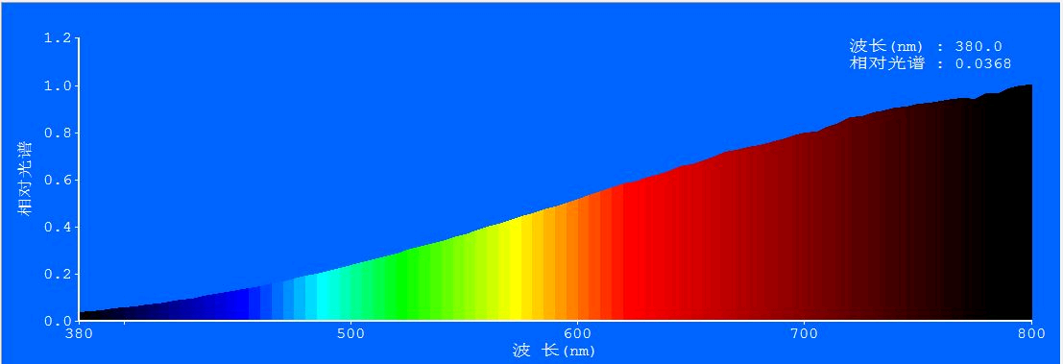
重点文物增加感应器
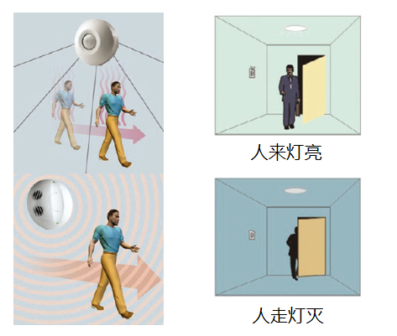
智能控制的形式
a、单灯控制
b、群控控制
c、定时控制
d、场景模式
e、时间序列控制
h、总控控制
通过计算机、平板电脑和智能移动终端进行。
通过在增加感应器，可实现人来灯亮，人走灯灭，既减少了文物的曝光量，同时节约能耗
c、光源的颜色
选择合适的色温
低色温温暖沉稳，选择色温3000K光源作为主光源，部分展品根据展品特性选择4000K
选择高显色指数的光源
超高显色性, CRI并非仅是Ra
真正的高色彩还原性能 高水平的R9-R15非常重要
备注：Ra, 一般显色指数 Ra=average(R1,R2,R3,…,R8)；真正高显色性能除高水平Ra以外同时要求对其他参数也有较高的水平，如有些光源Ra 或有80, 85甚至90，但R9的值很低，甚至为0，那么它对R9项及其近似色彩还原将会很差，同理也适用于其他色项。
以下所列数值为Ra各种对应的CRI值
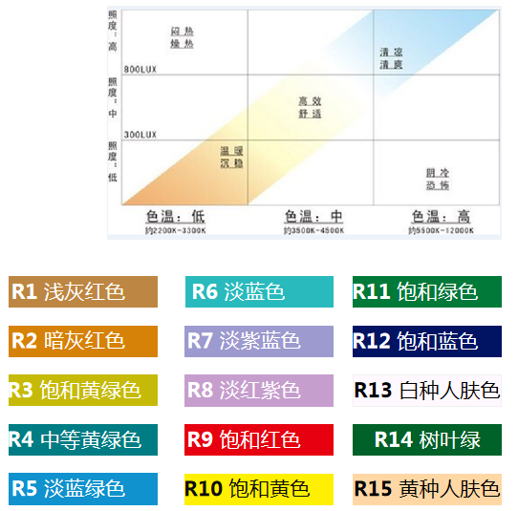

a、照度的均匀度
（1）对于平面展品，最低照度与平均照度之比不应小于0.8，但对于高度大于1.4米的平面展品，则要求最低照度与平均照度之比不应小于0.4。
（2）只有一般照明的陈列室，地面最低照度与平均照度之比不应小于0.７。


b、合理的布光方式
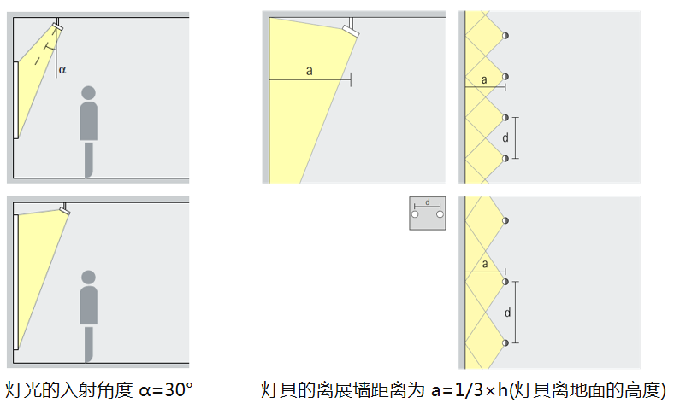
调研品牌名称：广东华瑞照明、广东华科，初心展陈装备、德国欧科照明
具体参数：
 | 名称：led单灯调光轨道灯
序号 | 主要性能和技术参数
1 | 芯片
1.1 | 采用LED COB原装进口品牌芯片
1.2 | LED功率：15W/20W（采用大功率小灯体方式，尽可能控制空间灯具直径《75mm的因素，增强空间整体简洁感）
1.3 | 光源效率：≥110 lm/W
1.4 | 色温：3000K/4000K以及其他光色可选，Ra>95 同时R9》90
 | 初始色容差SDCM<2，在使用50,000小时后色容差：SDCM<3。
1.5 | 使用寿命超过50,000，并且保证在50,000小时的时候，90%以上的灯具其光通量高于初始光通量的80%。
1.6 | 文物保护标准：全光谱范围内的光损伤进行定量分析，确定的相对损伤因子（f）：≤0.149 mW/lm。
2 | 光学组件
2.1 | 由高品质K9光学玻璃透镜组成光学核心部件，兼具高光效和高灵活性。并且灯具自带25°防眩配件；还可在此基础上增加防眩蜂窝格栅、柔光镜片、拉伸镜片、遮光扇叶、聚光筒改善光形及效果。
 | 配光角度：9°-60°（最小支持6度，根据需求选择）
 | 光斑均匀，退晕柔和，中心无过曝/暗斑，边缘无散色，无二次光斑，改变光束角过程中过渡平滑。
3 | 灯具结构
3.1 | 产品可在同款外形灯具基础上搭配1:1出光切光镜头对部分展示品进行切光光学氛围营造，并保证拓展的产品的直径尺寸不变。
3.4 | 机械性能稳定：灯具可以进行360°水平旋转和0-90°垂直倾斜，铰链系统阻尼适中，无需工具即可完成灯具的瞄准工作。
3.5 | 卓越的散热管理，正常工作时灯具的温度基本控制在50-60摄氏度，确保LED芯片长期稳定的进行工作。
3.6 | 系统化设计：灯具系列在统一的外形之下衍生出不同的配光、色温、功率、颜色、配件、安装方式、控制方式等等。这样就可在满足不同灯光需求的前提下，保持空间的视觉统一。
3.7 | 外观简洁结构紧凑，无漏光设计，灯体表面无螺丝化设计。
4 | 驱动及控制
4.1 | AC 220-240V输入，恒流驱动，提供短路和过流保护,内置单灯调光功能LED驱动器，驱动部分和光源部分采用电器盒和光源部分分体结构分离散热增加产品使用稳定性，可实现从1-100%的1-10V线性调光。
4.2 | 在调光范围内无频闪现象，可进行高清摄像，让观众拥有最佳的观赏体验。

 | 名称：led单灯调光轨道洗墙灯
序号 | 主要性能和技术参数
1 | 芯片
1.1 | 采用大功率LED单科原装进口品牌芯片
1.2 | LED功率：16W/24W/32W
1.3 | 光源效率：≥110 lm/W
1.4 | 色温：3000K/4000K以及其他光色可选，Ra>95 R9》90
1.5 | 初始色容差：SDCM<2 在使用50,000小时后色容差：SDCM<3
1.6 | 使用寿命超过50,000，并且保证在50,000小时的时候，90%以上的灯具其光通量高于初始光通量的80%。
1.7 | 以上资料需提供第三方国家认可检测报告
1.8 | 文物保护标准：全光谱范围内的光损伤进行定量分析，确定的相对损伤因子（f）：≤0.149 mW/lm。
2 | 光学组件
2.1 | 由高品质透镜组成光学核心部件，兼具高光效和高灵活性。还可在此基础上增加遮光扇叶、防眩蜂窝格栅、柔光镜片、拉伸镜片等改善光形及效果。
2.2 | 配光角度：有固定光学透镜4°/8°/12°/24°/36°/洗墙角° 可选，
2.4 | 光斑均匀，退晕柔和，中心无过曝，边缘无散色，无二次光斑。
2.5 | 灯具需能加配子母遮光扇叶起到深度双重防眩和遮挡作用，即4边扇叶能够衔接小型边界遮光扇叶灵活调动补充遮光，以便于控光，无多余杂光反射到天花。扇叶采用94V0阻燃PC材料，确保配件轻便灵活易安装拆卸，不影响灯具的固定投射方向
3 | 灯具结构
3.1 | 产品采用方形简约结构，在整体空间灯具使用中，所有定角度和其他角度需保持统一结构外观，并且同款产品可扩展为32W和6合一透镜低功率系列，增强可变性的同时保持灯具的外观统一简洁
3.3 | 产品采用接头直接与轨道衔接结构，简洁大方
3.4 | 机械性能稳定：灯具可以进行360°水平旋转和0-90°垂直倾斜，铰链系统阻尼适中，无需工具即可完成灯具的瞄准工作。
3.5 | 卓越的散热管理，正常工作时灯具的温度基本控制在50-60摄氏度，确保LED芯片长期稳定的进行工作。
3.6 | 系统化设计：灯具系列在统一的外形之下衍生出不同的配光、色温、功率、颜色、配件、安装方式、控制方式等等。这样就可在满足不同灯光需求的前提下，保持空间的视觉统一。
3.7 | 外观简洁结构紧凑，无漏光设计，灯体表面无螺丝化设计。
4 | 驱动及控制
4.1 | AC 220-240V输入，恒流驱动，提供短路和过流保护,内置单灯调光功能LED驱动器，可实现从1-100%的1-10V线性调光。
4.2 | 在调光范围内无频闪现象，可进行高清摄像，让观众拥有最佳的观赏体验。

多媒体设备

1、触摸屏参数：
55寸触摸一体机 | 独立控制模块 支持软件控制端需求 尺寸55英寸，红外触摸介质，多点触控，分辨率1920*1080，含OPS电脑i5，4G内存，硬盘120G 内置立体声音箱根据设计和施工要求，定制金属烤漆造型面板，按照显示屏尺寸外观定制造型
线材及辅材安装 | 挂件 辅料 配件 转接套件 视频高清线
UI | UI设计（互动界面图文排版、风格定制、待机首页设计）
触摸交互软件 | 定制触控交互软件，软件制作主要包含展示内容填充、界面栏目分级、触控交互功能开发、软件整体发布等，以实现软件整体触控交互控制的功能；

2、投影设备参数：
投影机 | 光源类型 高效蓝色激光荧光体  亮度 ≥6200（ISO21118标准）  分辨率 ≥1920X1200，兼容1920X1080，1024X768  对比度 ≥1,800:1 静态; 10,0000:1动态; 300,0000:1极致黑  显示比例 16:10兼容16:9,4:3  整机功率 标准模式：350W+/-15%,节能模式230W+/-15%  待机功率 正常模式：≤0.2W，网络待机：≤0.5W
投影机镜头 | 0.6:1
投影机支架 | 定制不锈钢三自由度
100米HDBASET 网传 | 输入/输出 HDMI2.0接口  1、支持的分辨率最高可以到 4K2K@60Hz(4:2:0), 4K2K@30Hz, 向下兼容1920*1200@60Hz，1080P@60Hz；  2、支持最高7.1声道和LPCM, DTS-HD Master Audio；  3、支持EDID&HDCP透传，可以兼容各种HDMI设备；  4、支持RS232透传，波特率支持范围110~115200bps；  5、符合HDMI2.0和HDCP2.2标准；  6、支持双向IR控制功能；  7、安装方便，即插即用；传输距离100米  8、支持POC单端供电，在接收端或者发射端另一端接电都可以；  9、带螺母电源头，永不松动；  10、可机架式安装6路/12路，标准1U英制机箱/2路英制机箱/4U英制机箱；  11、支持串口数据双向传输，自适应波特率；  12、内置ESD静电保护电路，能有效防止静电损；
图形工作站 | CPU：i5第10代或AMD Ryzen 7内存：≥8G 硬盘：≥256G固态硬盘 显存：独立显卡
专业功放 | 技术参数  1.支持≥2路音频输入，带切换功能；支持≥3路话筒输入功能，带独立增益调节功能；支持MIC1双接口输入，并带幻象电源功能。  2.带MP3功能模块，采用LCD 显示屏，可播放U盘MP3， WMA， APE，FLAC， WAV，AAC等文件格式，TF卡，支持手机蓝牙功能，可以显示歌曲名称；带MP3录音功能可以将歌唱和讲话录音。可以通过MP3播放录音。  3.额定输出功率≥2×120W、输出阻抗 4~8Ω  4.效果器参数 DELAY: 80ms-240ms、ECHO : 1-12. REPEAT: 0.1s-2s。  5.具有过压保护，欠压保护，过温压限，过温关机，过流压限，过流关机，直流保护，输出短路保护，线性温控风扇。
吸顶音箱 | 技术参数  1.采用1只6.5寸中低音喇叭单元和1只1.5"球顶高音单元的同轴设计方案；  2.采用吸顶安装方式，采用铁质网罩内贴防尘网棉。  3.分频器优化功率响应及人声部分的中频表现力。  4.额定功率≥100W  5.阻抗：8Ω  6.灵敏度(1W/1M)≥92dB  7.频率响应(-10dB)：60Hz-20KHz
线材及辅材安装 | 辅料 配件 转接套件 视频高清线
播放控制软件 | 单体调试、接收控制信号同步误差小于30毫秒，接受其它控制端进行同步控制，支持所有常规视频及图片格式，自带视频解码器
融合软件 | 无缝融合软件具备几何校正、异形校正、曲面、异形等校正、颜色校正、边缘融合等功能

3、LED大屏参数：
LED显示屏 | 规格：室内P2；模组尺寸:320*160；灰度级别：65536级；对比度：3000:1，工作时间：365（天）×24（时）不间断工作；使用寿命：100000小时；亮度：100-1000cd/m2；可视角度：140°；平均功耗260W。产品具有3C和节能认证。
图像处理器 | H5
LED显示屏支架 | 结构材料（按照图纸结构设计）包含包边
电箱 | CYD-XL配电柜 配置： 60KW 带远程控制功能
投影机 | 光源类型 高效蓝色激光荧光体  亮度 ≥6200（ISO21118标准）  分辨率 ≥1920X1200，兼容1920X1080，1024X768  对比度 ≥1,800:1 静态; 10,0000:1动态; 300,0000:1极致黑  显示比例 16:10兼容16:9,4:3  整机功率 标准模式：350W+/-15%,节能模式230W+/-15%  待机功率 正常模式：≤0.2W，网络待机：≤0.5W
投影机镜头 | 0.6:1
投影机支架 | 定制不锈钢三自由度
100米HDBASET 网传 | 输入/输出 HDMI2.0接口  1、支持的分辨率最高可以到 4K2K@60Hz(4:2:0), 4K2K@30Hz, 向下兼容1920*1200@60Hz，1080P@60Hz；  2、支持最高7.1声道和LPCM, DTS-HD Master Audio；  3、支持EDID&HDCP透传，可以兼容各种HDMI设备；  4、支持RS232透传，波特率支持范围110~115200bps；  5、符合HDMI2.0和HDCP2.2标准；  6、支持双向IR控制功能；  7、安装方便，即插即用；传输距离100米  8、支持POC单端供电，在接收端或者发射端另一端接电都可以；  9、带螺母电源头，永不松动；  10、可机架式安装6路/12路，标准1U英制机箱/2路英制机箱/4U英制机箱；  11、支持串口数据双向传输，自适应波特率；  12、内置ESD静电保护电路，能有效防止静电损；
工业级多屏扩展仪 | 1、输入：DP，输入支持Win/Mac/Linux 操作系统。  2、输出：HDMI接口。  3、多屏宝DP进HDMI出要带声音输出功能  4、电源适配器标配5V 1A，低功耗热量小，性能稳定。  5、输入输出要支持全60HZ.  6、需要支持INTEL和AMD显卡输出 5760X1080 60HZ 方便现场灵活应用。  7、输出分辨率支持最高：5760X3240@60HZ 向下兼容，出厂默认分辨率5760X1080@60HZ  8、设备带安卓EDID分辨率更新接口方便现场随时更新分辨率。  9、产品要具有海关工业品进出口电气安全认证书。
图形工作站 | 处理器酷睿i7，内存16G，SSD 256G，独立显卡 工控机箱，独立控制模块 支持软件控制端需求
专业功放 | 技术参数  1.支持≥2路音频输入，带切换功能；支持≥3路话筒输入功能，带独立增益调节功能；支持MIC1双接口输入，并带幻象电源功能。  2.带MP3功能模块，采用LCD 显示屏，可播放U盘MP3， WMA， APE，FLAC， WAV，AAC等文件格式，TF卡，支持手机蓝牙功能，可以显示歌曲名称；带MP3录音功能可以将歌唱和讲话录音。可以通过MP3播放录音。  3.额定输出功率≥2×120W、输出阻抗 4~8Ω  4.效果器参数 DELAY: 80ms-240ms、ECHO : 1-12. REPEAT: 0.1s-2s。  5.具有过压保护，欠压保护，过温压限，过温关机，过流压限，过流关机，直流保护，输出短路保护，线性温控风扇。
吸顶音箱 | 技术参数  1.采用1只6.5寸中低音喇叭单元和1只1.5"球顶高音单元的同轴设计方案；  2.采用吸顶安装方式，采用铁质网罩内贴防尘网棉。  3.分频器优化功率响应及人声部分的中频表现力。  4.额定功率≥100W  5.阻抗：8Ω  6.灵敏度(1W/1M)≥92dB  7.频率响应(-10dB)：60Hz-20KHz
线材及辅材安装 | 挂件 辅料 配件 转接套件 视频高清线
播放控制软件 | 单体调试、接收控制信号同步误差小于30毫秒，接受其它控制端进行同步控制，支持所有常规视频及图片格式，自带视频解码器
融合软件 | 无缝融合软件具备几何校正、异形校正、曲面、异形等校正、颜色校正、边缘融合等功能
同步控制软件 | 同步控制多主机间信号通信，为总体控制系统提供资源调用平台。

第四章 评审办法及评分标准
一、评审方法
本次评审采用综合评分法。
二、评审步骤
磋商小组对响应文件的评审分为资格性符合性检查、商务服务评议、技术评议和价格评议；
（一）资格性符合性检查表
磋商小组验证各供应商代表或委托授权人的身份。供应商代表或委托授权人身份与响应文件不符的、响应文件未按要求加盖印章和签字的，磋商小组有权拒绝该供应商参加磋商。
（二）商务服务评议
磋商小组依据“商务服务评分表”中的分值及标准进行评分。
（三）技术评议
磋商小组依据“技术评分表”中的分值及标准进行评分。
（四）价格评议
价格分采用低价优先法计算，即满足磋商文件要求且最后报价最低的供应商的价格为磋商基准价，其价格分为满分。其他供应商的价格分统一按照下列公式计算：
磋商报价得分=（磋商基准价/最后磋商报价）×价格分
（五）推荐成交候选供应商
评磋商小组应当根据综合评分情况，按照评审得分由高到低顺序推荐3名以上成交候选供应商，并编写评审报告。评审得分相同的，按照最后报价由低到高的顺序推荐。评审得分且最后报价相同的，按照技术指标优劣顺序推荐。

- 评分标准
序号 | 类别 | 评审内容 | 分值
1 | 财务  状况 | 投标人提供近3年（2019年度-2021年度）经会计事务所（审计机构）出具的财务审计报告，包括资产负债表、利润表、现金流量表等，提供齐全的得6分，提供不全的或未提供的不得分。 | 6分
2 | 类似  业绩 | 供应商提供近3年的类似项目业绩，每项得2分，最高得10分，无业绩证明材料的不得分。  注：提供上述项目的合同（要点包括签约时间、项目名称、金额和双方盖章）或中标通知书，原件扫描件。否则该项业绩视为无效。 | 10分
3 | 设计方案 | 设计方案方案整体构思合理，设计风格独特，对展陈内容的表现深入准确，合理运用新的展陈理念，展陈效果突出，感染力强。  展陈方案的参观流线设置合理顺畅，功能分区明确。序厅主题鲜明，亮点突出。各部分表现紧扣展陈大纲内容，重点亮点形式多样，满足设计任务书对重点内容展示的要求。 | 20分
3 | 主要施工进度计划、项目管理人员配备 | 主要施工进度计划合理、计划周密、可行性强，保证措施科学严格、施工班组人员配备合理齐全的得6-10分；  主要施工进度计划较合理、可行性较强，时间保证措施较为科学合理且较好的满足业主要求的合理工期、施工班组人员配备较合理的得2-5分；  主要施工进度计划一般、可行性一般，保证措施基本合理且基本满足业主要求的合理工期、施工班组人员配备不全的得0-1分； | 10分
4 | 质量、安全、进度保证技术措施及现场文明施工措施 | 质量、安全、进度保证技术措施及现场文明施工措施科学合理的全面具体，得6-10分；  质量、安全、进度保证技术措施及现场文明施工措施较合理的，较全面具体的得2-5分；  质量、安全、进度保证技术措施及现场文明施工措施部分合理全面具体的得0-1分； | 10分
5 | 施工技术方案 | 施工技术方案全面、具体、规范，切合实际，措施科学合理，针对性与可行性强，具有施工进度横道图的得5-8分；  施工技术方案较全面、具体、规范，措施较科学合理可行，具有施工进度横道图的得2-4分；  施工技术方案不太全面、具体、规范，措施基本可行，未附施工进度横道图得0-2分； | 8分
6 | 工 期 | 能够优于本项目的工期，工期缩短3天的得4分；能够优于本项目的工期，工期缩短2天的得2分；能够优于本项目的工期，工期缩短1天的得1分； | 4分
7 | 标函  质量 | 编制内容完整、齐全、叙述严谨，标书无涂改、错页、漏页现象得0-2分； | 2分
价格评分
1 | 投标报价 | 满足磋商文件要求且评标价格最低的报价为评标基准价，价格分为满分。其他供应商价格分统一按照下列公式计算：磋商报价得分=(磋商基准价／最后磋商报价)×30%×100，磋商报价得分按照递交响应文件的供应商提交最后报价计算得分。  计算公式的计算结果值在小数点后均保留两位小数，后余位数四舍五入计。 | 30

第五章 合同书（参考格式）

（根据《政府采购法》和《合同法》。采购人和供应商之间的权利和义务，应当按照平等的原则以合同方式约定。此合同书仅作为签订正式合同时的参考，正式合同书应包括本参考格式之内容。）

合同书
项目名称：
合同编号：
签订日期：
签订合同地点：
本合同由（以下简称“需方”）与（以下简称“供方”）签订。
供方以总金额万元人民币（用大写数字书写）向需方提供如下货物：
经双方协商，同意按下列条文执行：
1.本合同供、需双方必须遵守国家颁布的《中华人民共和国合同法》、《中华人民共和国政府采购法》，并各自履行应负的全部责任和义务。
2.需方保证按合同条款规定的时间和方式付给供方到期应付的货款，并承担应负的责任和义务。
3.供方保证全部按合同条款规定的内容和交货期向需方提供合格的货物，并承担应负的责任和义务。
4.合同文件
下列文件为本合同不可分割的部分：
4.1竞争性磋商文件(编号： )；
4.2供方成交的响应文件（副本）；
4.3合同书；
4.4合同条款；
4.5博州政府采购中心发出的成交通知书；
4.6在商洽本合同时，双方澄清、确认并共同签字的补充文件、技术协议。
5.合同范围和条件
本合同的范围和条件应与上述规定的合同文件内容相一致。
6.货物及数量
本合同所提供的货物及数量详见磋商文件的要求及供方响应文件中的承诺。
7.付款条件
本合同的付款条件在磋商文件的磋商书中有明确规定。
8.合同金额
合同总金额见合同书，分项价格在供方的投标报价表中有明确规定。
9.交货时间和交货地点
本合同中货物的交货时间、交货地点在竞争性磋商文件中有明确规定。
10.合同生效
本合同经供、需双方授权代表签字和加盖公章（或合同专用章）后生效。如招标申请公证的，合同需经公证机构公证后生效。
11.合同的份数
本合同正本一式 份，需方执 份，供方执 份；副本一式 份，需方执 份，供方执 份，博州财政局政府采购管理处壹份备案。
需 方： 供 方：
单位名称（盖章）： 单位名称（盖章）：
单位地址： 单位地址：
法人代表授权人(签字)： 法人代表授权人(签字)：
联系人： 联系人：
电 话： 电 话：
传 真： 传 真：
邮政编码： 邮政编码：
开户银行： 开户银行：
帐 号： 帐 号：
税 号： 税 号：

第六章 响应文件格式

目 录
一、封面
二、磋商书
三、报价组成情况表
四、货物（服务）清单
五、资格性符合性检查对照表
六、技术响应、偏离情况说明表
七、合同草案条款响应、偏离情况说明表
八、法人（负责人）代表授权书
九、法人或者其他组织的营业执照等证明文件，自然人的身份证明等证明材料
十、财务状况报告，依法缴纳税收和社会保障资金的相关材料
十一、具备履行合同所必需的设备和专业技术能力的证明材料
十二、参加政府采购活动前3年内在经营活动中没有重大违法记录的书面声明
十三、未被列入“信用中国”网站的相关名单网页打印件
十四、政府采购政策情况表
十五、其他资格证明文件及资料
十六、其他材料

一、封面

项 目 编 号：
分 包 编 号：
项 目 名 称：

博尔塔拉蒙古自治州政府采购

响应文件

供 应 商： （电子签章）
法定代表人： （电子签章）
日 期：

二、磋商书
磋 商 书
致：(集中采购机构)
根据贵方（项目名称/项目编号）项目政府采购的磋商邀请，签字代表（姓名和职务）经正式授权并代表供应商（供应商名称、地址）提交下述响应文件。
1.磋商书(附件1)；
2.报价组成情况表(附件2)；
3.货物（服务）清单(附件3)；
4.资格性符合性检查对照表(附件4)；
5.技术响应、偏离情况说明表(附件5)；
6.合同草案条款响应、偏离情况说明表(附件6)；
7.法人（负责人）代表授权书(附件7)；
8.法人或者其他组织的营业执照等证明文件，自然人的身份证明(附件8)；
9.财务状况报告，依法缴纳税收和社会保障资金的相关材料(附件9)；
10.具备履行合同所必需的设备和专业技术能力的证明材料(附件10)；
11.参加政府采购活动前3年内在经营活动中没有重大违法记录的书面声明(附件11)；
12.未被列入“信用中国”网站、“中国政府采购网”失信被执行人、重大税收违法案件当事人名单、政府采购严重违法失信行为记录名单的网页打印件(附件12)。
13.政府采购政策情况表(附件13)；
14.《中小企业声明函》、《残疾人福利性单位声明函》、属于监狱企业的证明文件等（如果有的话）(附件14)。
15.本文件要求提供的其他资格证明文件及资料。
在此，我方宣布同意如下：
1. 将按响应文件的规定履行合同责任和义务；
2. 响应文件中提供的证照、证书、资料等复印件均为原件复印，并对真实性、合法性承担法律责任；
3. 已详细审查全部竞争性磋商文件，包括第（编号、补遗书）（如果有的话）；我们完全理解并同意放弃对这方面有不明及误解的权力；
4. 本响应文件有效期为自磋商之日起（ ）个日历日；
5. 同意提供按照贵方可能要求的与其磋商有关的一切数据或资料；
6. 与本磋商有关的一切正式往来信函请寄：
地址：
电话/传真：
电子信箱：
磋商供应商（授权）代表、或自然人签字：
磋商供应商名称（公章）：
日期：

三、报价组成情况表
报价组成情况表
项目编号：
分包编号：
项目名称：
序号 | 名称（服务） | 规格型号 | 数量 | 制造商名称 | 单价 | 备注
1
2 | …
3
4
5 | …
6 | 其它
总计
注：本表仅作为磋商小组了解报价组成情况，不作为最终成交报价。

供应商名称（公章）：
法人（授权代表）或自然人（签字）:
时间：

四、货物（服务）清单
货物（服务）清单
项目编号：
分包编号：
项目名称：
序号 | 货物（服务）名称 | 制造商名称 | 生产地 | 规格型号 | 数量
1
2
3
4
5
6
7
8
…
说明：提供详细的货物和服务范围，包括货物和服务类别及制造（开发）商、备品备件等。

供应商名称（公章）：
法人（授权代表）或自然人（签字）:
时间：

五、资格性符合性检查对照表
资格性符合性检查对照表
项目编号：
分包编号：
项目名称：
序号 | 资格性符合性检查内容 | 响应文件响应情况 | 偏离情况说明 | 备注
1
2
3
4
5
6
7
8
9
…
自评结论
说明： 应对照磋商文件的要求，逐条说明所提供资格证明文件已对磋商文件要求作出了实质性的响应，并说明响应情况。如果仅注明“符合”、“满足”或简单复制磋商文件要求，将导致响应文件无效。

供应商名称（公章）：
法人（授权代表）或自然人（签字）：
时间：

六、技术响应、偏离情况说明表
技术响应、偏离情况说明表
项目编号：
分包编号：
项目名称：
序号 | 磋商文件要求部分 | 响应文件的响应部分 | 偏离说明 | 备注
1
2
3
4
5
6
7
8
…
说明：应对照磋商文件的要求，逐条说明所提供技术文件已对磋商文件作出了实质性的响应，并说明响应情况。特别对有具体数量要求的指标，供应商必须提供具体数值。如果仅注明“符合”、“满足”或简单复制磋商文件要求，将导致响应文件无效。

供应商名称（公章）：
法人（授权代表）或自然人（签字）:
时间：

七、合同草案条款响应、偏离情况说明表
合同草案条款响应、偏离情况说明表
项目编号：
分包编号：
项目名称：
序号 | 磋商文件要求部分 | 响应文件的响应部分 | 偏离说明 | 备注
1
2
3
4
5
6
7
8
…
说明：应对照磋商文件的要求，逐条说明所提供服务已对磋商文件的合同草案条款作出了实质性的响应，并说明响应情况。特别对有具体数量要求的指标，供应商应提供具体数值。如果仅注明“符合”、“满足”或简单复制磋商文件要求，将导致响应文件无效。

供应商名称（公章）：
法人（授权代表）或自然人（签字）：
时间：

八、法人（负责人）代表授权书
法人（负责人）代表授权书

（集中采购机构名称）：
（磋商供应商名称）在下面签字的（法定代表人姓名、职务）代表本公司授权（供应商名称）的下面签字的（被授权代表的姓名、职务）为本公司的合法代理人，就（项目名称、项目编号）的谈判，以本公司的名义处理一切与之有关的事务。
本授权书自（ ）年（ ）月（ ）日至（ ）年（ ）月（ ）日止签字有效。
特此声明。

委托人名称（公章）： 被授权人（签章）：
法定（负责人）代表人（签章）： 身份证号码：
电话： 电话（手机）：
传真： 办公电话/传真：

粘贴被授权人身份证（复印件）

九、法人或者其他组织的营业执照等证明文件，自然人的身份证明等证明材料
法人或者其他组织的营业执照等证明文件，自然人的身份证明等证明材料

（企业法人营业执照、税务登记证，供应商是自然人的身份证明材料等）

十、财务状况报告，依法缴纳税收和社会保障资金的相关材料
财务状况报告，依法缴纳税收和社会保障资金的相关材料

一、参加本采购项目前一年度的财务报表（企业成立时间不足一年不适用），或其他证明具备实施本项目的财务状况证明材料；
二、参加本采购项目前，近期的纳税证明；
三、参加本采购项目前，近期缴纳社会保障资金证明等。

十一、具备履行合同所必需的设备和专业技术能力的证明材料
具备履行合同所必需的设备和专业技术能力的证明材料

（提供履行合同所必需的设备和专业技术能力的相关文件）

十二、参加政府采购活动前3年内在经营活动中没有重大违法记录的书面声明
参加政府采购活动前3年内在经营活动中没有重大违法记录的书面声明

（供应商自行编写）

十三、未被列入“信用中国”网站的相关名单网页打印件
未被列入“信用中国”网站的相关名单网页打印件

（供应商自行打印）

十四、政府采购政策情况表
政府采购政策情况表
项目编号：
分包编号：
项目名称：
小型、微型企业产品 | 序号 |  | 产品名称 | 制造商名称 | 小型/微型企业 | 金额
小型、微型企业产品 | 1
小型、微型企业产品 | 2
小型、微型企业产品 | …
小型、微型企业产品 | 小型、微型企业产品金额合计
小型、微型企业产品 | 比重（小型、微型企业产品金额/总报价） |  |  |  |  | %
小型、微型企业产品 | 小型、微型企业声明函见响应文件第 页
监狱企业产品 | 序号 |  | 产品名称 | 制造商名称 | 制造商企业类型 | 金额
监狱企业产品 | 1
监狱企业产品 | 2
监狱企业产品 | …
监狱企业产品 | 监狱企业产品金额合计
监狱企业产品 | 比重（监狱企业产品金额/响应总价） |  |  |  |  | %
监狱企业产品 | 监狱企业声明函见响应文件第 页
残疾人福利性单位 | 序号 | 产品名称 |  | 制造商名称 | 制造商企业类型 | 金额
残疾人福利性单位 | 1
残疾人福利性单位 | 2
残疾人福利性单位 | …
残疾人福利性单位 | 残疾人福利性单位产品金额合计
残疾人福利性单位 | 比重（残疾人福利性单位金额/响应总价） |  |  |  |  | %
残疾人福利性单位 | 残疾人福利性单位证明文件见响应文件第 至 页
填报要求：
1.本表的产品名称、金额应与《分项报价表》一致。
2.制造商为小型或微型企业时才需要填“制造商企业类型”栏，填写内容为“小型” 或“微型”。
3.制造商为监狱企业或残疾人福利性单位需要填“制造商企业类型”栏。
4.请供应商正确填写本表，所填内容将作为评分的依据。如果填写不完整或有误，不再享受上述政策优惠。

供应商名称（公章）：
授权代表（签字）：
时间：
14.1、中小企业声明函

本公司郑重声明，根据《政府采购促进中小企业发展暂行办法》（财库〔2011〕181号）的规定，本公司为______（请填写：中型、小型、微型）企业。即，本公司同时满足以下条件：
1. 根据《工业和信息化部、国家统计局、国家发展和改革委员会、财政部关于印发中小企业划型标准规定的通知》（工信部联企业〔2011〕300号）规定的划分标准，本公司为______（请填写：中型、小型、微型）企业。
2. 本公司参加____单位的____项目（项目编号： ）采购活动提供本企业制造的货物，由本企业承担工程、提供服务，或者提供其他______（请填写：中型、小型、微型）企业制造的货物。本条所称货物不包括使用大型企业注册商标的货物。
本公司对上述声明的真实性负责。如有虚假，将依法承担相应责任。
企业名称（盖章）：
企业法人（负责人）签字（签章）：
日 期：
中小企业划型标准
详见中小微企业划型标准

14.2、残疾人福利性单位声明函
本单位郑重声明，根据《财政部 民政部 中国残疾人联合会关于促进残疾人就业政府采购政策的通知》（财库〔2017〕 141号）的规定，本单位为符合条件的残疾人福利性单位，且本单位参加______单位的______项目采购活动提供本单位制造的货物（由本单位承担工程/提供服务），或者提供其他残疾人福利性单位制造的货物（不包括使用非残疾人福利性单位注册商标的货物）。
本单位对上述声明的真实性负责。如有虚假，将依法承担相应责任。

单位名称（盖章）：
日 期：

14.3省级以上监狱管理局、戒毒管理局（含新疆生产建设兵团）出具的属于监狱企业的证明文件

十五、其他资格证明文件及资料
其他资格证明文件及资料

